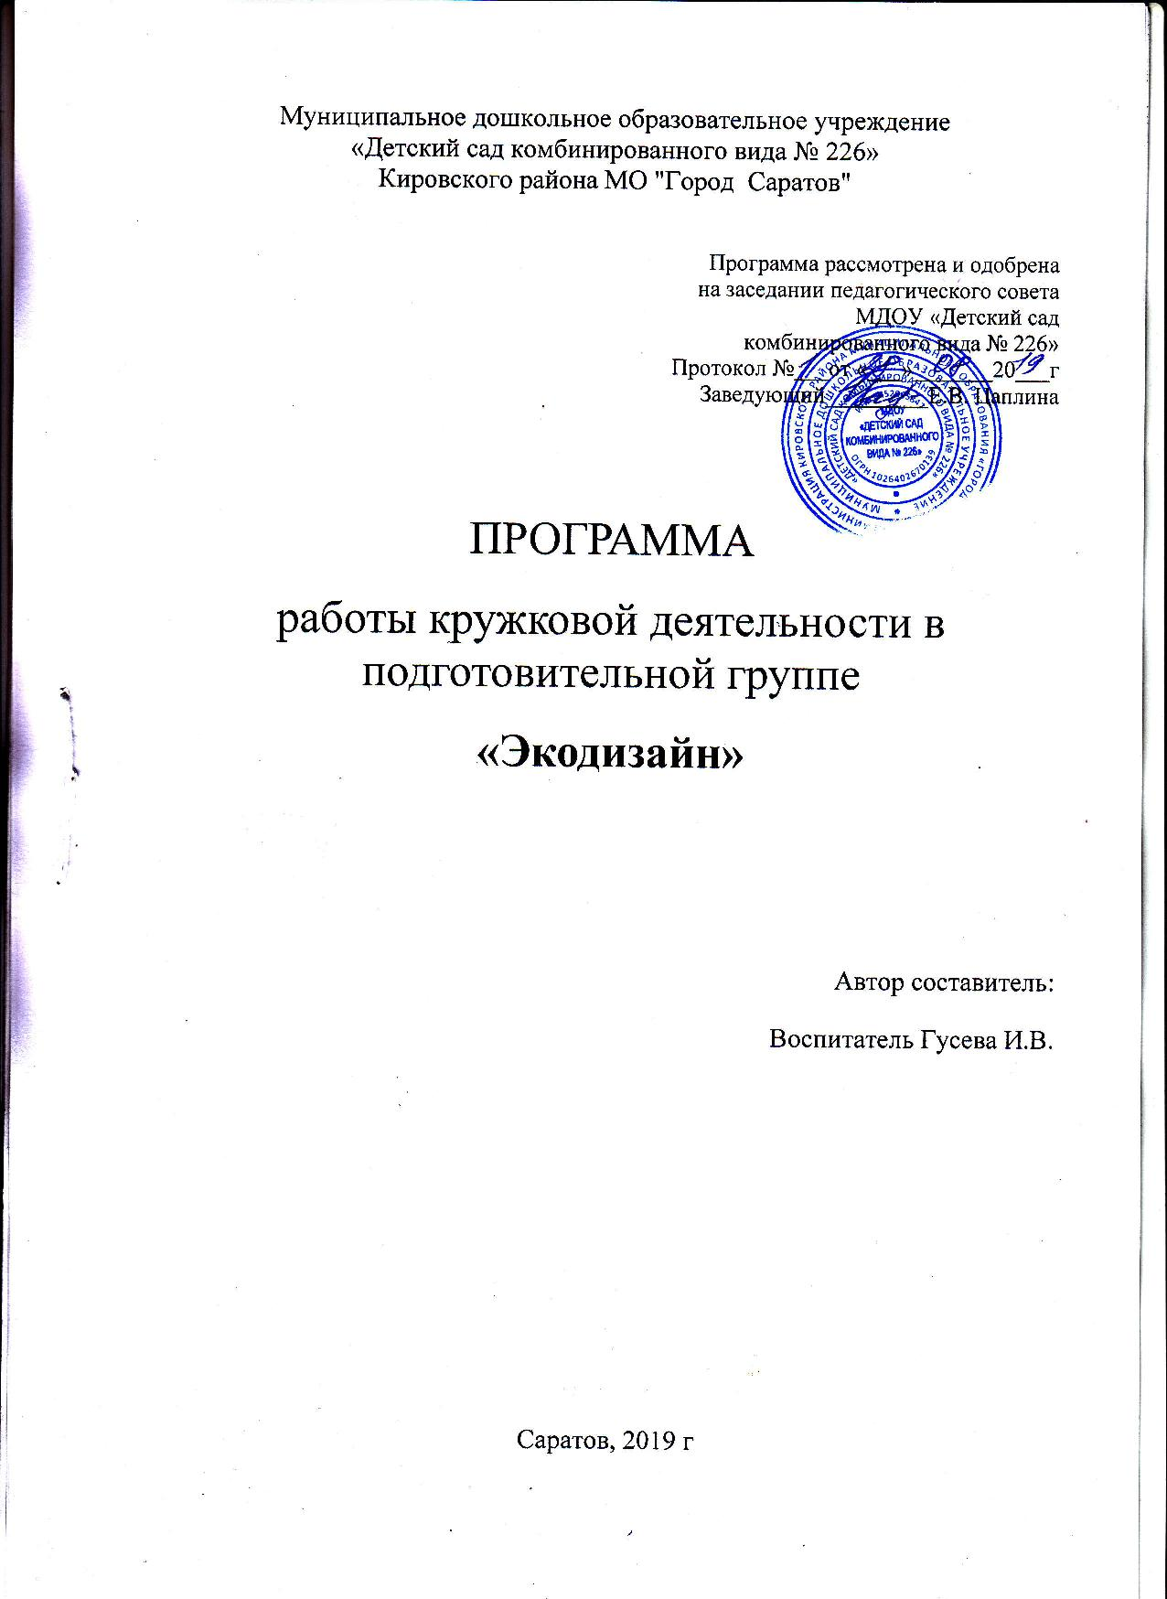

Пояснительная записка
Дизайн (с англ. – проект, чертёж, рисунок) – вид проектировочной художественно-технической деятельности по формированию предметной среды, эстетических и функциональных качеств. Особенность дизайнерской деятельности заключается в специфике эстетического способа целостного осмысления и формирования объектов. Дизайн имеет дело с формальными качествами предмета. Это не только особенности его внешнего вида, но и его структурные связи, придающие ему необходимое функциональное и композиционное единство.
Дизайнерская деятельность – это прежде всего художественное конструирование, помогающее создавать промышленные изделия, не только удобные в эксплуатации, но и имеющие высокий эстетический уровень. Дизайн служит своеобразной формой контроля, помогая создавать удобные, красивые, практичные предметы быта.
Дизайнер – это художник-конструктор, специалист по проектированию, умеющий разрабатывать новые изделия, их эскизы.
Применительно к детям различают два вида дизайна – детский и дизайн для детей.
Детский дизайн – это художественно декоративная деятельность самого ребёнка: изо, лепка, аппликация, конструирование, ручной труд – это работа с различным бросовым материалом, бумагой, где моделируются различные картины и поделки для оформления интерьера детских групп, приёмных, уголков природы и т. д.
Дизайн для детей – это профессиональная деятельность взрослых для детей.
Основу дизайнерского проектирования составляют внешняя форма предмета и соотношение. При этом необходимо учитывать цвет, объёмно-пространственное строение, материал, композицию. Велика роль пропорции и масштабности.
Масштабность – важнейший элемент в дизайне. Нужно учитывать сопоставление величины. (Например: если куст, то меньше дерева, или ветка не больше ствола и т. д.). Немаловажную роль играет и цветосочетание. В цвете заключается сила, которая влияет на нас, определяет наше настроение, вызывает эмоции и отношения.
Актуальность
Современная жизнь, развитие технологий вполне оправданное стремление людей сделать свой быт более комфортным, вне всякого сомнения, могут сыграть с нами злую шутку – превратить нас в неумех. А разве доступность, массовость, похожесть и абсолютная стандартизация всех без исключения аспектов быта не обедняет нашу жизнь, не лишает уюта и индивидуальности оформления группы, дома не причёсывает наши вкусы под одну гребёнку. Творческий потенциал человека безграничен. Нужно только дать ему верное направление. А детская фантазия поможет нам, взрослым, по новому взглянуть на мир.
Кружок экодизайна как раз и предусматривает создание дошкольниками полезных, индивидуальных самоделок, творческих работ из подручного материала. В отличие от существующих программ для кружков дизайна, акцент делается на развитие у кружковцев способностей именно к утилитарному познанию мира с дальнейшим его преобразованием. Перерабатывая, используя в новом качестве старые вещи и предметы, дети одновременно учатся бережному отношению к окружающей среде, противостоят замусориванию своего дома, двора, города. Сделать полезную и красивую поделку из «мусора» - это уже проявление мастерства, фантазии и художественного вкуса. Сейчас никого уже не удивляет выражение «мусорный дизайн». Изготовление поделок из бросового материала - наверное, один из самых интересных видов творчества.
Цель кружка «Экодизайна»
Научить дошкольников вести доступные исследования, развить воображение и мышление, способствовать организации и планированию своей работы, оценивать ее результаты, внедрять их в жизнь, представлять и защищать их.
Задача занятий в кружке экодизайна состоит не в том, чтобы все дети овладели элементами проектирования, но в воспитании у каждого кружковца разумного отношения к миру природы и искусственной среде, умения самостоятельно ставить и решать вопросы, чего так не хватает в наше время.
Задачи
1. Развивать умение фантазировать, конструировать, творчески мыслить.
2. Знакомить с увлекательным миром дизайна по созданию картин, рамок для детских работ, и поделок для оформления различных уголков.
3. Развивать навыки ручного труда с различным материалом.
4. Совершенствовать эмоциональную отзывчивость, наблюдательность, эстетические эмоции, художественный вкус, творческие способности.
5. Развивать специальные умения и навыки, сосредоточенность, координацию глаза и руки, мелкую моторику, владение любыми сподручными средствами.
6. Доставлять детям радость, создавать положительный настрой.
7. Корригировать психо-эмоциональную сферу детей.
Ожидаемый результат
1. Развитие моторных навыков;
2. Развитие чувства, цвета, тактильных ощущений, навыков дизайна;
3. Развитие коммуникативных навыков: понимание собеседника, доброжелательность, целеустремлённость, умение работать в группе;
4. Развитие творческих способностей, личностных качеств; усидчивость, аккуратность, умение доводить начатое дело до конца;
5. Расширение чувственного опыта и эмоциональной отзывчивости.
Методы
- Метод монотипия;
- Метод обрывания;
- Метод скручивания;
- Метод печатки;
- Метод оттиска;
- Метод аппликации;
- Метод набрызга;
- Метод тычка;
- Метод скатывания;
- Метод кляксографии;
- Метод тиснения;
- Метод мозаики;
Этапы работы
Первый этап - игры, упражнения, тренинги, направленные на изучение основ дизайнерской композиции, графики, как способов выражения проектной идеи.
Второй этап - «Материаловедение»: базируется на знакомстве со свойствами разных материалов и использование их прикладных возможностей на практике.
Третий этап - это «Проектирование»: где знание закономерностей формообразования в природной и искусственной среде применяется при реализации собственных дизайн-разработок.
Четвёртый этап - выставки и презентации по результатам, реализованных проектов.
Организация кружка
Начало: игры-тренинги, упражнения, пальчиковая гимнастика и напоминание правил поведения в кружке и правил техники безопасности.
Составление композиции из различного бросового материала (фломастеры, пробки, пуговицы, вырезая из открыток яркие детали).
Создание объёмной композиции на основе простых, геометрических тел (разнообразные коробки, бутылочки) на тему дом, транспорт, вазы, корзины и т. д.
Выполнение и дополнение творческой работы разными художественными материалами (обрывание бумаги, тёртые восковые мелки, оттиск, монотопия, набрызг, прикладными (аппликация, коллаж, живое разрисовывание пальцем). Обогащение силуэтной формы декором.
Материалы
БУМАГА – один из самых интересных и доступных материалов, с которым любят работать дизайнеры. Работая с бумагой, планируется использовать различные методы и приёмы.
Приемы работы с бумагой: сгибание, отрывание, отрезание, скручивание, смятие и т. д. Способы соединения бумаги: с помощью клея, степплера, скотча, а также щелевое соединение, плетение и пр.
ТКАНЬ
Приёмы соединения: (сшивание, склеивание, плетение, связывание)
ПЛАСТИКОВАЯ БУТЫЛКА И ДРУГИЕ СИНТЕТИЧЕСКИЕ МАТЕРИАЛЫ
Приемы работы с выбранным утильсырьем: резание, плавление и пр. Изменение конструкции: отнимание, наращивание и др. способы трансформации традиционной формы.
КАРТОН (тонкий, плотный, гофрокартон).
Приемы работы: сгибание, отрывание, вырезание и пр. Способы соединения картона с разными материалами.
КРУПЯНЫЕ И МАКАРОННЫЕ ИЗДЕЛИЯ
Приём работы: приклеивание
ФАНТИКИ
Приёмы работы: скручивание, сгибание, складывание гармошкой, смятие
ПРИРОДНЫЙ МАТЕРМАЛ
Приёмы работы: склеивание, вырезывание, оттиск, скрепление
Список литературы
- «Дизайн и дети» Л. А. Лямина
- «Экопластика. Художественный труд в детском саду» И. А. Лыкова
- «Увлекательное рисование методом «тычка» с детьми» К. К. Утробина, Г. Ф. Утробин
- «Пластилинография» Г. И. Давыдова
- «Рисование с детьми дошкольного возраста. Нетрадиционные техники» Р. К. Казакова
- «Путешествие по фантазии» А. С. Прохорова
- «Экологическое творчество» Е. Н. Детковская
- «Пальчиковые игры, упражнения и загадки» А. В. Никитина
План работы кружка «Экодизайн»
в старшей группе «Смешарики»
№ Название темы Количество
1. Работа с природным материалом 4
2. Работа с бумагой, картоном 14
3. Работа с нитками и тканью 6
4. Работа с бросовым материалом 6
5. Работа с крупяными и макаронными изделиями 4
Итого в год 34
Кружковая работа проводится с детьми среднего и старшего дошкольного возраста один раз в неделю во второй половине дня.
Длительность – 25 минут.
Итого в год – 14 ч. 10 мин.

